**TẠO ORGANIZATIONAL UNIT (OU), GROUP, USER**

1. **Ví dụ bài toán:**

Tạo OU, GROUP, USER theo yêu cầu:

Công ty đặt ở Nha Trang có các phòng ban: Sale, Marketing, IT

Phòng ban IT gồm: (hungnq), Chu Hồng Quân (quanch) thuộc nhóm S_ITs.

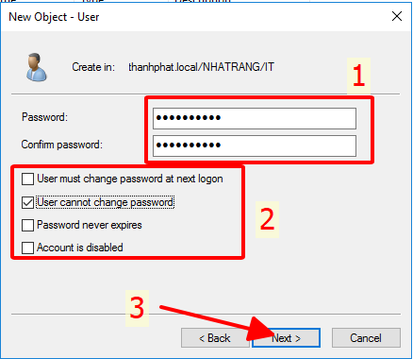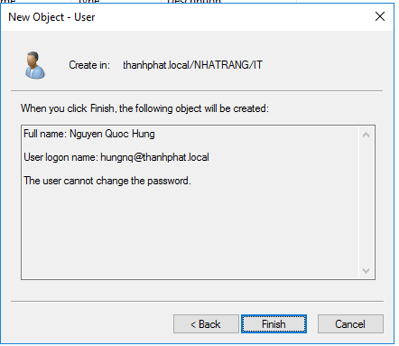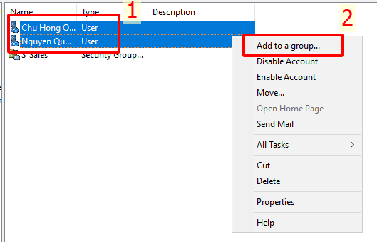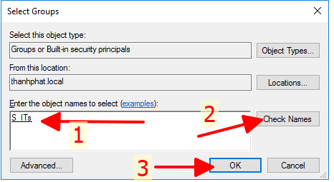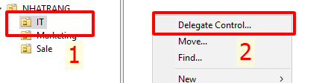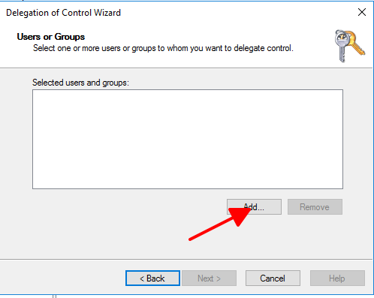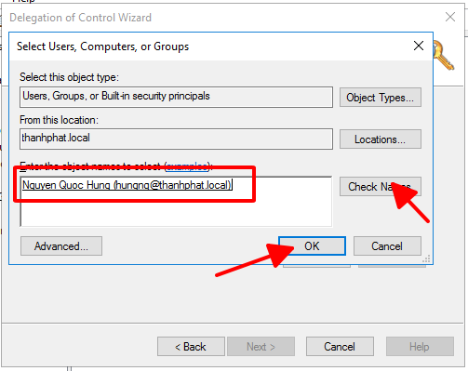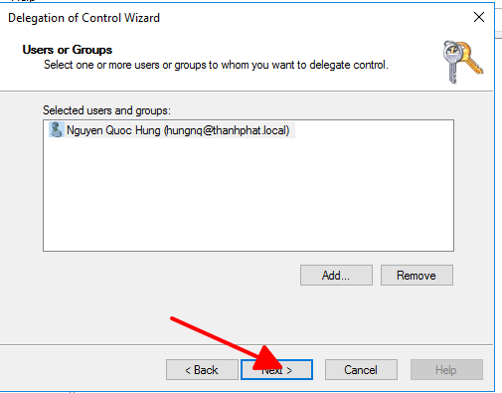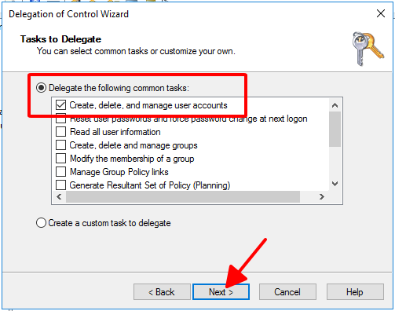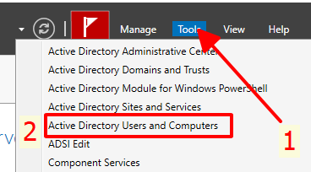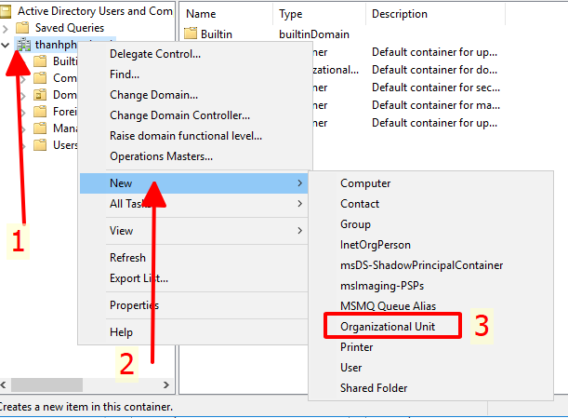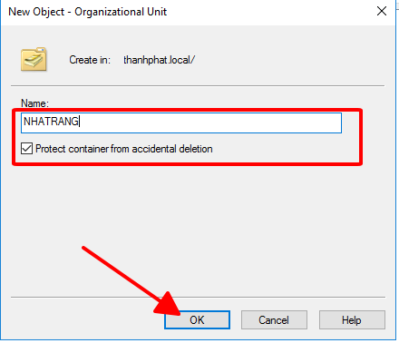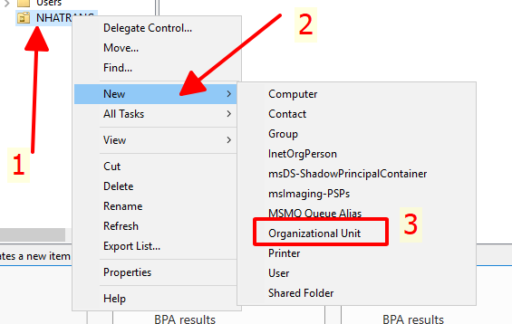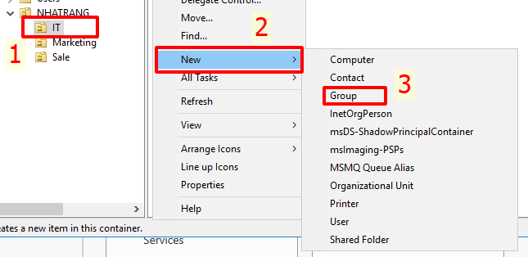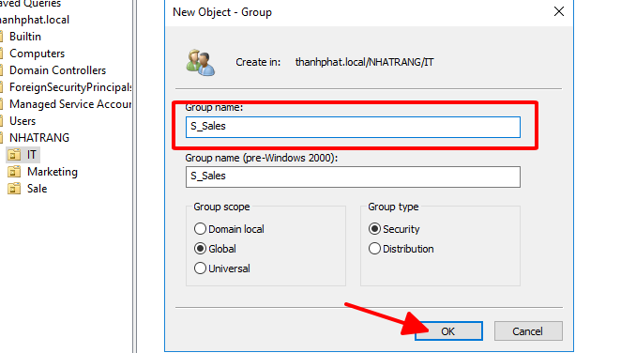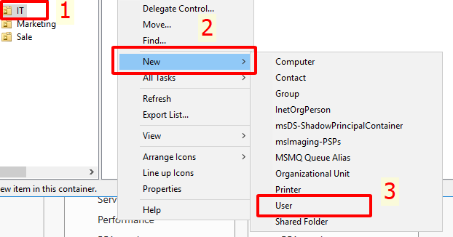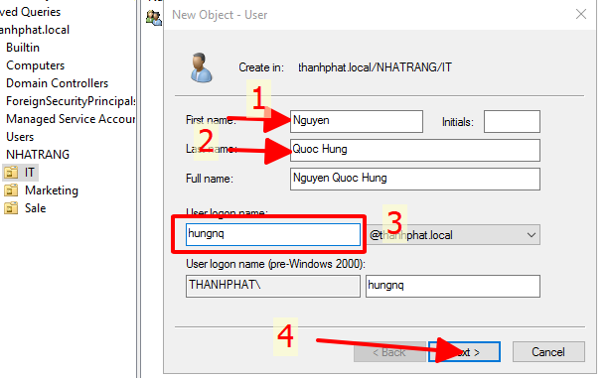

Phòng ban Marketing gồm: Lưu Văn Trưởng (truonglv), Lưu Văn Nghĩa (nghialv) thuộc nhóm S_ Marketings.

Phòng ban Sale gồm: Nguyễn Tiến Cường (cuongnt), thuộc nhóm S_ Sales

Thiết lập quyền hạn cho đối tượng như sau:

* Cấp cho tài khoản hungnq được phép quản lý phòng ban It
* Từ máy client, sử dụng Remote Server Adminstrator Tools (RSAT) để đăng nhập tài khoản quản trị hungnq, tạo tài khoản Vũ Văn Cường (cuongvv) ở phòng ban IT

1. **Các bước tiến hành:**

Trên máy Server ta thực hiện